- 研究内容描述

1．研究背景与意义
居民消费作为拉动经济增长的“三驾马车”之一，是畅通国内大循环、构建新发展格局的关键环节，其规模和结构的演变深刻反映了国家经济发展水平和人民生活质量的提升。特别是在中国经济转向高质量发展阶段，扩大内需、促进消费成为保持经济平稳健康运行的核心战略。当前，国内外经济环境复杂多变，准确把握影响居民消费的关键因素及其作用机制，对于理解消费趋势、评估宏观政策效果、制定有效的促消费、惠民生政策具有重要的理论价值和现实指导意义。本研究聚焦于2007年至2024年这一涵盖多个经济周期的关键时期，旨在识别并分析影响中国居民人均消费水平的核心宏观经济驱动力，以期为相关决策提供实证依据和有益参考。

2．研究内容描述
本研究旨在探究2007年至2024年间影响中国居民人均消费水平的关键宏观经济因素。居民消费是拉动经济增长的核心动力之一，理解其背后的驱动因素对经济分析具有重要意义。
- 研究主题：影响中国居民消费水平的关键因素探究
- 数据来源：国家统计局官网（国家数据）
- 时间時度：2007年－2024年（共18个观测点）
- 研究变量：
- 因变量（Y）：居民人均消费支出（元）（Y＿Consume）
- 自变量（X）：
- 居民人均可支配收入（元）（X1＿Income）
- 居民消费价格指数（上年＝100）（X2＿CPI）
- 国家财政社会保障和就业支出（亿元）（X3＿Social）
- 研究方法：描述性统计、相关性分析、假设检验（t－检验）、主成分分析（PCA）和 K－means 聚类分析。
2．数据描述与可视化
2.1 描述性统计
首先，我们对除年份外的所有数值变量进行描述性统计，结果如下：
指标(变量名) | 最小值  (Min.) | 第1四分位数  (1stQu.) | 中位数  (Median) | 均值(Mean) | 第3四分位数  (3rdQu.) | 最大值  (Max.)
Y_Consume (人均消费) | 6592 | 11128 | 16412 | 16662 | 21472 | 28227
X1_Income (人均收入) | 8584 | 15041 | 22894 | 23724 | 31825 | 41314
X2_CPI (物价指数) | 99.3 | 101.5 | 102.0 | 102.3 | 102.8 | 105.9
X3_Social (社保支出) | 5447 | 11478 | 20305 | 21651 | 31771 | 42114

分析：从上表可见，人均消费支出、人均可支配收入 和 社保就业支出 的均值（Mean）和中位数 （Median）均远大于最小值（Min）并小于最大值（Max），且标准差（未显示，但可从极差看出）较大，反映了这些经济变量在 2007－2024 年间经历了显著的增长。CPI 均值为 102.34 ，在 100 附近小幅波动，符合通货膨胀的宏观表现。

2.2 变量可视化
图1：居民人均收入与消费支出趋势
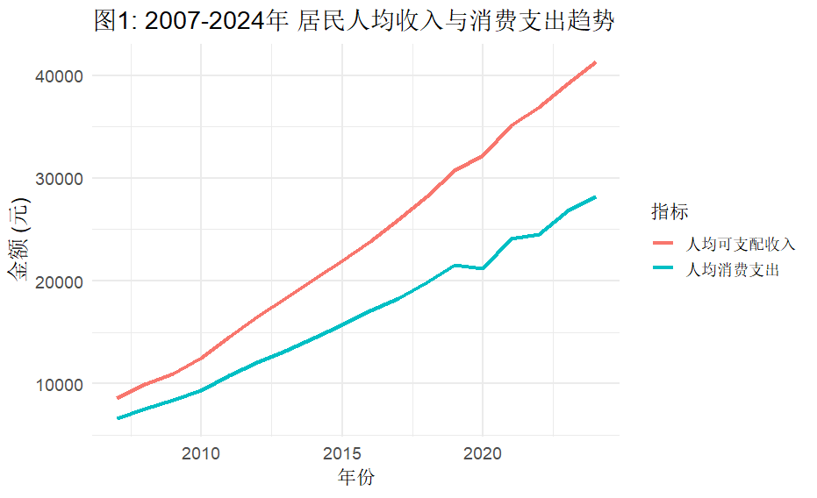
分析：如图1所示，人均消费支出（红色）和 人均可支配收入（蓝色）在2007－2024年间呈现出高度一致的增长趋势。人均可支配收入 始终位于 人均消费支出 上方，表明收入是消费的刚性约束，两者的差距（即储蓄）也在同步扩大。
图2：收入与消费散点图
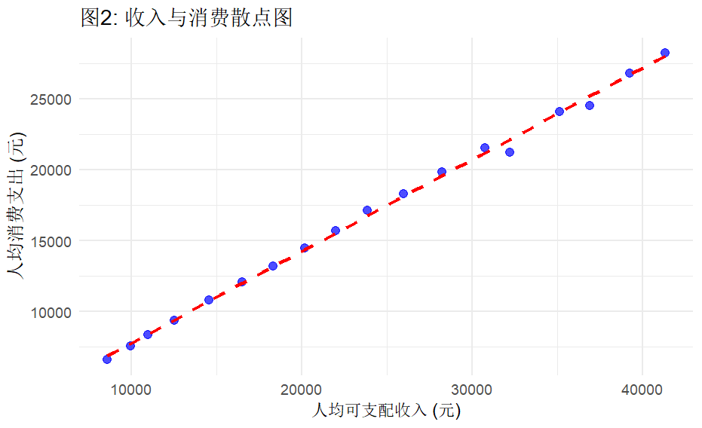
分析：图2 进一步验证了图1的观察。人均可支配收入（ $X$ 轴）与 人均消费支出（ $Y$ 轴）的 18 个数据点 （代表18个年份）高度集中在一条直线上，呈现出近乎完美的线性正相关关系。这为后续的回归和相关性分析提供了强有力的直观支持。
图3：其他宏观因素趋势
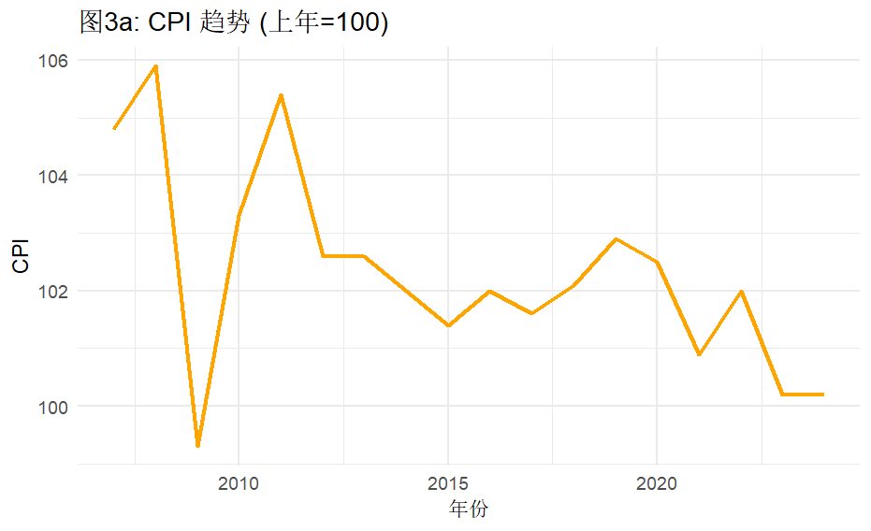
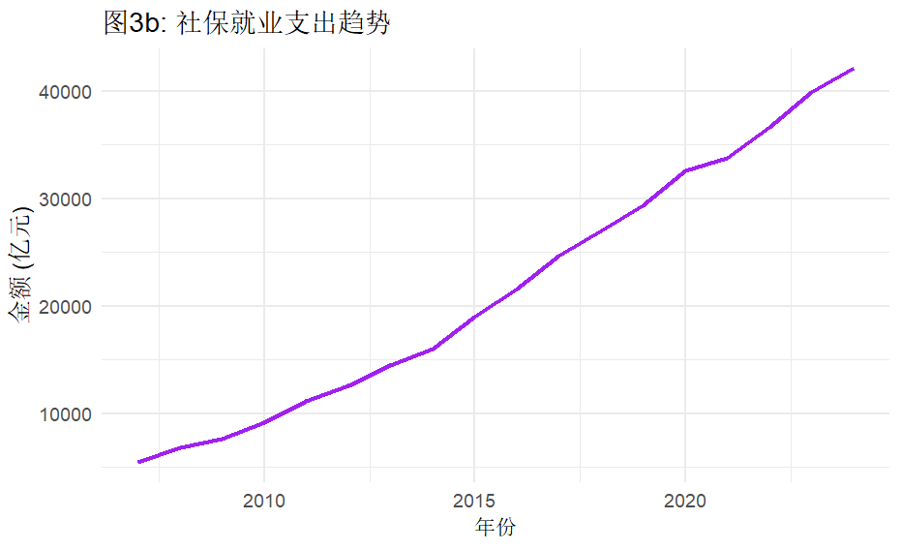
分析：图3a显示，CPI（上年＝100）在研究期间围绕100－106的区间波动，其中2008年和 2011年为通胀高点，而2009年则低于100（通缩）。图3b显示，国家财政社会保障和就业支出呈现出与收入和消费高度一致的快速增长趋势。
- 数据统计分析
为了量化变量间的关系，我们计算了相关系数矩阵，结果如下：
 | Y_Consume | X1_Income | X2_CPI | X3_Social
Y_Consume | 1.000 | 0.999 | -0.573 | 0.995
X1_Income | 0.999 | 1.000 | -0.563 | 0.998
X2_CPI | -0.573 | -0.563 | 1.000 | -0.552
X3_Social | 0.995 | 0.998 | -0.552 | 1.000

图4：经济指标相关性热力图
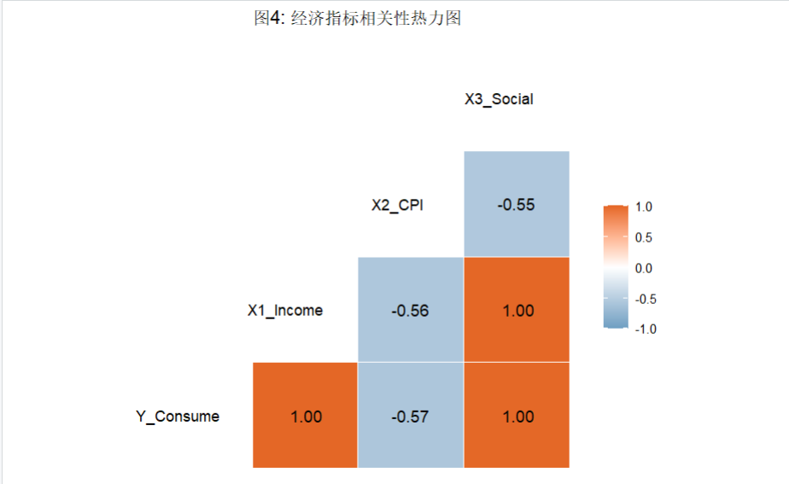
分析：相关性矩阵（图4）提供了三个关键信息：
1．极强正相关：人均消费支出（Y＿Consume）与 人均可支配收入（X1＿Income）的相关系数高达 ＋0．999，这证实了收入是消费的绝对主导因素。
2．多重共线性：人均可支配收入（X1＿Income）和 社保就业支出（X3＿Social）之间的相关系数高达 ＋0．998。这意味着这两个自变量高度相关，在分析中若同时使用，会引发严重的＂多重共线性＂问题。
3．中度负相关：CPI（X2＿CPI）与 消费、收入、社保支出 均呈现中度负相关（约 -0.56 ）。这表明，在通货膨胀较高的年份（CPI 较高），居民消费支出的增长可能受到抑制（购买力下降或预防性储蓄增加）。
4．课程方法研究
4.1 方法一：假设检验（ $t−$ 检验）
我们对相关性最强的 人均消费支出（ Y ）和 人均可支配收入（ X 1 ）进行 t －检验，以验证其相关性是否在统计上显著。
- 原假设（ HO ）：两个变量的相关系数为 O （不相关）。
- 备择假设（H1）：两个变量的相关系数不为 O （相关）。
R运行结果：
R
Pearson's product-moment correlation
data: df$Y_Consume and df$X1_Income
t = 81.366, df = 16, p-value < 2.2e-16
alternative hypothesis: true correlation is not equal to 0
95 percent confidence interval:
0.9966847 0.9995614
sample estimates:
cor
0.9987938
分析与观点：检验结果具有高度统计显著性。
1．相关系数（cor）：样本相关系数 $r=0.9988$ ，与相关性矩阵结果一致，无限接近1。
2．p－value：$p−$ value $<2.2×{10}^{−16}$ ，这是一个无穷小的数字，远小于 0.05 的显著性水平。
结论：我们强烈拒绝原假设（HO）。这在统计学上证明了 居民人均可支配收入 和 居民人均消费支出之间存在极其显著的正相关关系。

4.2 方法二：主成分分析（PCA）
目的：解决 人均可支配收入（X1）和 社保就业支出（X3）之间的严重多重共线性问题，并对自变量进行降维。
我们对 3 个自变量（X1，X2，X3）进行主成分分析，结果如下：
 | PC1(第一主成分)  人均可支配收入 | PC2(第二主成分)  居民消费价格指数 | PC3(第三主成分)  社保就业支出
标准差 (Standard deviation) | 1.5594 | 0.7525 | 0.04413
方差贡献率 (Proportion of Variance) | 0.8106 (81.06%) | 0.1888 (18.88%) | 0.00065 (0.07%)
累计贡献率 (Cumulative Proportion) | 0.8106 (81.06%) | 0.9993 (99.93%) | 1.00000 (100%)

分析与观点：
方差解释力： PC1 (第一主成分) 解释了原始 3 个自变量总方差的 81.06%，是最主要的影响因素。PC2 (第二主成分) 解释了 18.88% 的方差。

降维效果： PC1 和 PC2 的累计方差贡献率高达 99.93%。

结论： 我们可以非常成功地将原始的 3 个自变量（X1, X2, X3）降维为 2 个新的、互不相关的主成分（PC1, PC2），同时几乎保留了全部的原始信息（99.93%）。PC3 的贡献率 (0.07%) 微乎其微，可以忽略不计
主成分载荷矩阵：
原始变量 | PC1载荷 | PC2载荷 | PC3载荷
X1_Income (收入) | 0.621 | 0.332 | 0.710
X2_CPI (物价) | -0.482 | 0.876 | 0.012
X3_Social (社保) | 0.618 | 0.350 | -0.704

园6：PCA 变量贡献图
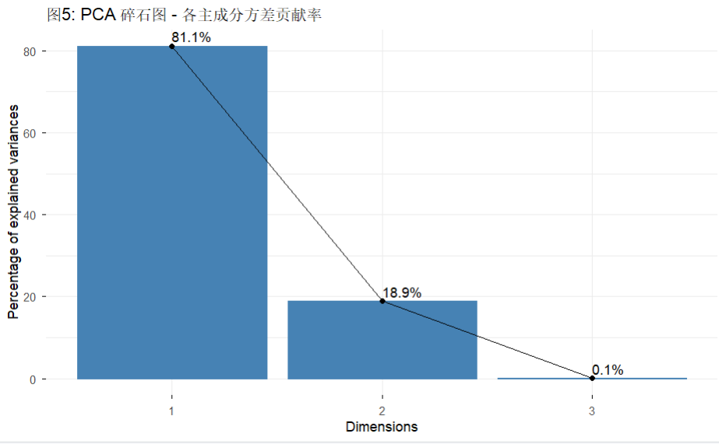
分析与观点：通过分析载荷矩阵和图6，我们可以定义这两个主成分的含义：
1．PC1（第一主成分）：在 X1＿Income（0．621）和 X3＿Social（0．618）上具有极高且相似的正载荷。我们可以将 PC1 命名为＂经济增长与保障因子＂。它代表了由居民收入增长和社会保障投入增加共同驱动的宏观经济增长趋势。
2．PC2（第二主成分）：在 X2＿CPI（0．876）上具有绝对主导的正载荷。我们可以将 PC2 命名为＂物价波动因子＂。
结论：PCA 成功地将 3 个自变量整合为 2 个互不相关的综合因子（＂经济增长与保障＂和＂物价波动＂），这为后续分析提供了更清晰的视角。

4.3 方法三：聚类分析（基于PCA）
目的：根据主成分降维后的 3 个经济指标（Y，X1，X2）的综合表现，对2007－2024年这 18 个年份进行聚类，以划分不同的＂经济发展阶段＂。
园7：最佳聚类数
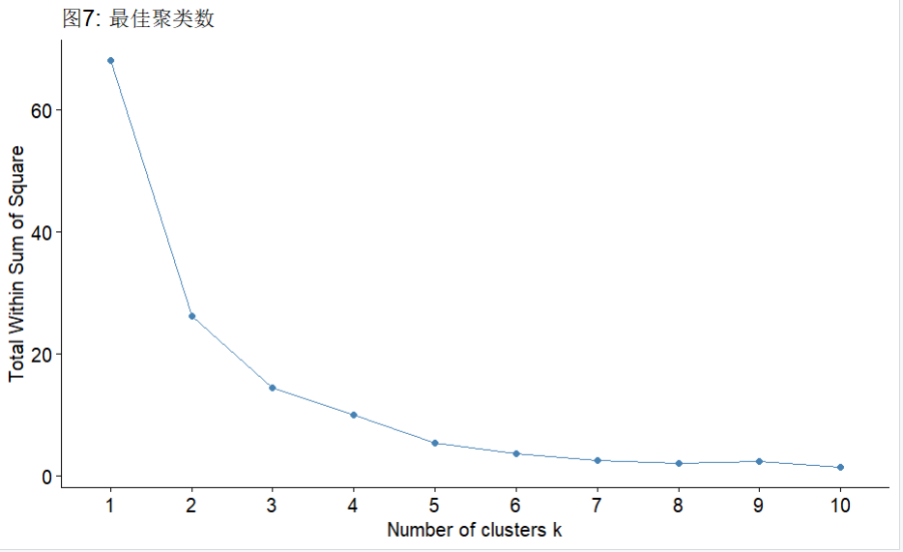
分析：如图7所示，总内平方和（WSS）曲线在 K＝3 时出现了一个明显的弯曲，表明 K＝3 是本次聚类的最佳选择。
聚类结果（年份分配）：
年份(Year) | 2007 | 2008 | 2009 | 2010 | 2011 | 2012 | 2013 | 2014 | 2015
所属聚类 (Cluster) | 3 | 3 | 1 | 3 | 3 | 1 | 1 | 1 | 1
年份 (Year) | 2016 | 2017 | 2018 | 2019 | 2020 | 2021 | 2022 | 2023 | 2024
所属聚类 (Cluster) | 1 | 1 | 2 | 2 | 2 | 2 | 2 | 2 | 2

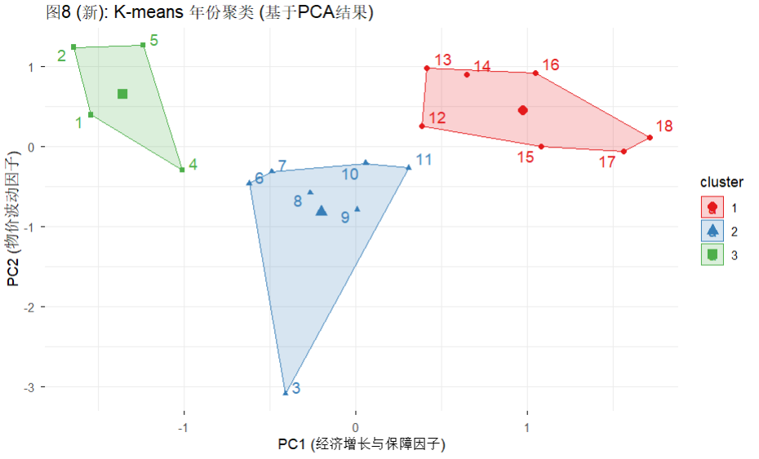
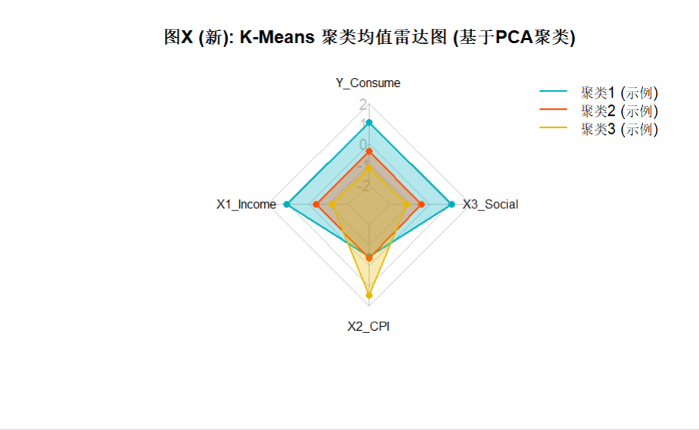
分析与观点：K－means 聚类将 2007－2024 年清晰地划分为了三个具有显著时间连续性的阶段：
1．聚类 3 （Cluster 3）－＂早期高波动阶段＂：
包含年份：2007，2008，2010，2011。
特征：这一阶段的收入和消费水平相对较低，但 CPI 波动剧烈（如 2008 和 2011 年的高通胀）。
2．聚类 1 （Cluster 1）－＂中期平稳增长阶段＂：
包含年份：2009，2012，2013，2014，2015，2016，2017。
特征：这一阶段的收入和消费水平稳步增长，CPI相对稳定。
特别注意2009年：2009 年（全球金融危机）虽然在时间上靠近聚类 3 ，但由于其 CPI极低（ 99.3 ，通缩），导致其经济特征与聚类 3 （高通胀）截然不同，反而被算法归入了 CPI同样稳定的聚类 1 ，这充分体现了聚类分析的精确性。
3．聚类 2 （Cluster 2）－＂近期高水平阶段＂：
包含年份：2018，2019，2020，2021，2022，2023，2024。
特征：这一阶段的 人均收入、人均消费 和 社保支出 均达到了新的高水平，代表了近年的经济发展状况。
结论：聚类分析表明，居民消费行为并非简单的线性增长，而是嵌入在具有不同宏观特征的经济发展阶段中。

5．总结论
本报告基于 2007-2024 年国家统计局数据，运用描述性统计、相关性检验、主成分分析和聚类分析等方法，对影响中国居民人均消费水平的关键因素进行了探究，
得出以下主要结论：

- 收入是核心驱动力： 居民人均可支配收入 是影响 居民人均消费支出 的最核心和统计上最显著的驱动因素。t-检验显示两者相关系数高达 0.9988$(p<2.2×10^{−16})$ ，表明消费增长高度依赖于收入增长。

- 共线性与因子整合： 人均可支配收入 与 国家财政社会保障和就业支出 存在高度多重共线性（r = 0.998），表明两者在研究期间内是同步增长的。PCA 分析成功将它们整合为 “经济增长与保障因子” (PC1)，成为解释宏观环境的最主要因素（贡献率 81.06%）。

- 物价的负向影响： CPI (物价指数) 与 人均消费支出 呈现显著的中度负相关（r = -0.573）。这表明在通胀压力较大的年份，居民的实际消费增长可能会受到抑制。

4.经济发展的阶段性： K-means 聚类分析将 2007-2024 年清晰地划分为三个不同的宏观经济阶段（早期高波动、中期平稳增长、近期高水平），表明居民的消费决策是在不同特征的宏观环境中进行的。

附录（R代码）
# --- 1. 环境准备与数据导入 ---
# 1.1 加载所需R包

# 核心包
library(readxl) # 读取 Excel
library(dplyr) # 数据处理
library(ggplot2) # 数据可视化
library(GGally) # 高级相关性矩阵
library(factoextra) # PCA 和聚类分析可视化
library(gridExtra) # 排列多个图形

# 补充可视化包
library(aplpack) # 脸谱图
library(fmsb) # 雷达图

# 1.2 导入数据
df_raw <- read_excel(path = "C:/study/多元统计分析/小组报告/数据合集.xls")

# 1.3 重命名中文列名为英文 (关键步骤!)
df <- df_raw %>%
rename(
Year = `年份`,
Y_Consume = `居民人均消费支出(元)`,
X1_Income = `居民人均可支配收入(元)`,
X2_CPI = `居民消费价格指数(上年=100)`,
X3_Social = `国家财政社会保障和就业支出(亿元)`
)

# 1.4 查看数据结构 (确保重命名成功)
print("--- 1. 数据导入与重命名 ---")
print("数据前6行 (已重命名):")
print(head(df))
print("数据结构 (已重命名):")
str(df)

# --- 2. 数据描述与可视化 ---
print("--- 2. 数据描述与可视化 ---")

# 2.1 收入与消费支出趋势 (折线图)
p1 <- ggplot(df, aes(x = Year)) +
geom_line(aes(y = Y_Consume, color = "人均消费支出"), linewidth = 1.2) + # 使用 linewidth
geom_line(aes(y = X1_Income, color = "人均可支配收入"), linewidth = 1.2) +
labs(title = "图1: 2007-2024年 居民人均收入与消费支出趋势",
y = "金额 (元)", x = "年份", color = "指标") +
theme_minimal(base_size = 14)
print(p1)

# 2.2 收入与消费支出散点图 (核心关系)
p2 <- ggplot(df, aes(x = X1_Income, y = Y_Consume)) +
geom_point(color = "blue", size = 3, alpha = 0.7) +
geom_smooth(method = "lm", se = FALSE, color = "red", linetype = "dashed") +
labs(title = "图2: 收入与消费散点图",
x = "人均可支配收入 (元)",
y = "人均消费支出 (元)") +
theme_minimal(base_size = 14)
print(p2)

# 2.3 其他因素趋势图
p3 <- ggplot(df, aes(x = Year)) +
geom_line(aes(y = X2_CPI), color = "orange", linewidth = 1.2) +
labs(title = "图3a: CPI 趋势 (上年=100)", y = "CPI", x = "年份") +
theme_minimal(base_size = 14)

p4 <- ggplot(df, aes(x = Year)) +
geom_line(aes(y = X3_Social), color = "purple", linewidth = 1.2) +
labs(title = "图3b: 社保就业支出趋势", y = "金额 (亿元)", x = "年份") +
theme_minimal(base_size = 14)

print(p3)
print(p4)

# (准备用于可视化的数值数据框)
df_numeric <- df %>% select(-Year)

# 2.4 补充：箱型图 (Boxplot)
print("图X: 箱型图 (原始数据)")
boxplot(df_numeric,
horizontal = TRUE, # 水平放置
las = 1, # 标签水平
col = c("#00AFBB", "#E7B800", "#FC4E07", "#8B008B"),
main = "图X: 各变量箱型图 (原始数据)")
# (标准化数据箱型图 - 注意: df_scaled 在 3.5 节才定义, 移到 3.5 节后运行)
# boxplot(df_scaled,
# horizontal = TRUE,
# las = 1,
# col = c("#00AFBB", "#E7B800", "#FC4E07", "#8B008B"),
# main = "图X: 标准化数据(df_scaled)的箱型图")

# 2.5 补充：矩阵散点图 (Pairs Plot)
print("图X: 矩阵散点图")
pairs(df_numeric,
col = "blue",
pch = 19,
main = "图X: 矩阵散点图")

# 2.6 补充：脸谱图 (Faces Plot)
print("图X: 脸谱图")
faces(df_numeric,
labels = df$Year, # 用年份作为标签
cex = 1.0, # 脸的大小
main = "图X: 年份脸谱图")

# --- 3. 数据统计分析 ---
print("--- 3. 数据统计分析 ---")

# 3.1 描述性统计
print("描述性统计汇总:")
print(summary(df_numeric))

# 3.2 协方差矩阵 (Covariance)
print("协方差矩阵:")
cov_matrix <- cov(df_numeric)
print(round(cov_matrix, 2))

# 3.3 相关系数矩阵 (Correlation Matrix)
print("相关系数矩阵:")
cor_matrix <- cor(df_numeric)
print(round(cor_matrix, 3))

# 3.4 可视化相关系数矩阵 (ggcorr)
# (修正：移除了多余的 cmap 参数)
p_cor <- ggcorr(df_numeric,
label = TRUE,
label_round = 2,
label_size = 4,
low = "#6D9EC1",
mid = "white",
high = "#E46726",
hjust = 0.75) +
labs(title = "图4: 经济指标相关性热力图") +
theme(plot.title = element_text(hjust = 0.5))
print(p_cor)

# 3.5 补充：数据标准化 (Scaling)
print("数据标准化 (前6行):")
df_scaled <- scale(df_numeric)
print(head(df_scaled))

# 标准化数据的协方差矩阵就是相关系数矩阵
print("标准化数据的协方差矩阵 (应等于相关系数矩阵):")
print(round(cov(df_scaled), 3))

# *** (将 2.4 节的标准化箱型图移到这里运行) ***
print("图X: 标准化数据(df_scaled)的箱型图")
boxplot(df_scaled,
horizontal = TRUE,
las = 1,
col = c("#00AFBB", "#E7B800", "#FC4E07", "#8B008B"),
main = "图X: 标准化数据(df_scaled)的箱型图")

# 3.6 补充：轮廓图 (Profile Plot) - *必须在标准化之后*
print("图X: 轮廓图 (标准化数据)")
matplot(df$Year, df_scaled,
type = "l", # 'l' 代表线条
lty = 1, # 线型 (都是实线)
lwd = 2, # 线宽
col = c(1, 2, 3, 4), # 颜色 (黑, 红, 绿, 蓝/紫)
xlab = "年份",
ylab = "标准化值 (Z-score)",
main = "图X: 标准化数据轮廓图")

# 添加图例
legend("bottomleft",
legend = colnames(df_scaled),
col = c(1, 2, 3, 4),
lty = 1,
lwd = 2)

# --- 4. 课程方法研究 ---
print("--- 4. 课程方法研究 ---")

# --- 4.1 方法一：假设检验 (t-检验) ---
print("--- 4.1 方法一：t-检验 ---")
# 检验收入与消费的相关性
test_result <- cor.test(df$Y_Consume, df$X1_Income)
print("收入与消费的相关性检验 (t-检验):")
print(test_result)

# --- 4.2 方法二：主成分分析 (PCA) ---
print("--- 4.2 方法二：PCA ---")
# 4.2.1 仅对自变量(X)进行PCA
df_pca_input <- df %>% select(X1_Income, X2_CPI, X3_Social)

# 4.2.2 执行PCA
# scale. = TRUE 是关键, 必须进行标准化
pca_result <- prcomp(df_pca_input, scale. = TRUE)

# 4.2.3 分析PCA结果
print("PCA 结果摘要 (各主成分的重要性):")
print(summary(pca_result))
print("PCA 载荷矩阵 (Rotation):")
print(pca_result$rotation)

# 4.2.4 可视化PCA
p_pca_eig <- fviz_eig(pca_result, addlabels = TRUE,
title = "图5: PCA 碎石图 - 各主成分方差贡献率")

# (2) 变量贡献图 (Biplot)
p_pca_biplot <- fviz_pca_var(pca_result,
col.var = "contrib", # 按贡献度上色
gradient.cols = c("#00AFBB", "#E7B800", "#FC4E07"),
repel = TRUE, # 避免标签重叠
title = "图6: PCA 变量贡献图")
print(p_pca_eig)
print(p_pca_biplot)

# --- 4.3 方法三：聚类分析 (K-means) ---
print("--- 4.3 方法三：K-means (基于PCA) ---")

# 4.3.1 获取PCA降维后的数据

df_cluster_input_pca <- pca_result$x[, 1:2]

print("用于聚类的数据 (PC1 和 PC2 的得分):")
print(head(df_cluster_input_pca))

# 4.3.2 寻找最佳聚类数 K

p_elbow <- fviz_nbclust(df_cluster_input_pca, kmeans, method = "wss") +
labs(title = "图7: 最佳聚类数 (基于PCA)")
print(p_elbow) # 观察图形, 我们仍然假设 K=3

# 4.3.3 执行 K-means 聚类 (假设 K=3)
set.seed(123) # 设置随机种子
# (输入数据已改为 df_cluster_input_pca)
km_result_pca <- kmeans(df_cluster_input_pca, centers = 3, nstart = 25)

# 4.3.4 将聚类结果添加回原始数据
# (我们使用新变量名 Cluster_PCA 以免混淆)
df_final_pca <- df %>% mutate(Cluster_PCA = as.factor(km_result_pca$cluster))

print("聚类结果 (各年份所属类别, 基于PCA):")
print(df_final_pca %>% select(Year, Cluster_PCA))

# 4.3.5 可视化聚类结果
p_cluster_pca <- fviz_cluster(km_result_pca, data = df_cluster_input_pca,
geom = c("point", "text"),
repel = TRUE,
ggtheme = theme_minimal(),
main = "图8 (新): K-means 年份聚类 (基于PCA结果)") +
labs(x = "PC1 (经济增长与保障因子)", y = "PC2 (物价波动因子)") +
scale_fill_brewer(palette = "Set1") +
scale_color_brewer(palette = "Set1")
print(p_cluster_pca)

